简单讲只需三步

购买国外服务器-----------配置服务器端----------配置客户端

所需要的软件：

　　1.v2rayN客户端，用于开启代理

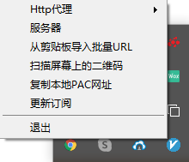

软件地址：

　　　　链接：<https://pan.baidu.com/s/1-AnU4U_Y9ciqh-g9RZmcMg>  提取码：w5sl

2.Bitvise 类似于putty、xhell远程连接外部服务器

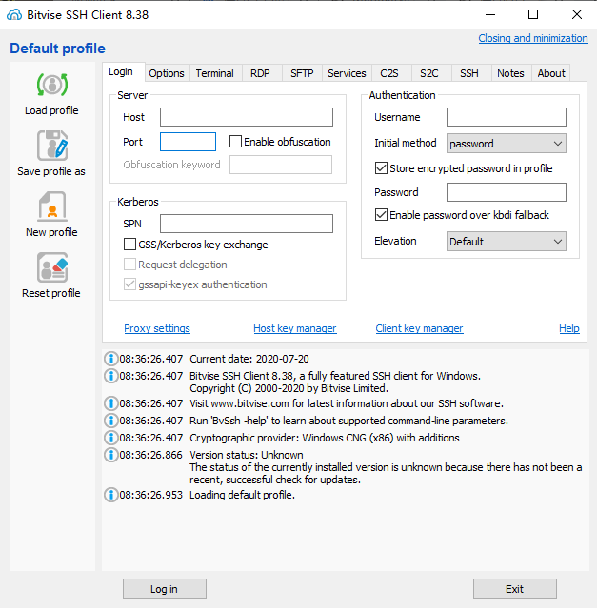

软件地址：

　　　　链接：<https://pan.baidu.com/s/1R1qFzbsr1KC-avMVSiC9mA>  提取码：qtlb

**一、购买服务器**

　　1.推荐使用搬瓦工，它是一家全球知名的美国vps服务商，以高速稳定（线路针对中国做了特别优化）而深受国人喜爱。最新官网：[https://bwh88.net/](https://bwh88.net/aff.php?aff=55490&gid=1" \t "_blank)

　　注意：搬瓦工服务器换IP需要手续费，如果希望ip被墙免费换，可以考虑vultr。

**二、配置服务器**

**1. v2ray一键脚本**

　　　　登录到服务器，在终端输入如下命令：

bash <(curl -sL https://raw.githubusercontent.com/hijkpw/scripts/master/centos\_install\_v2ray.sh)

　　　按回车键会出现“请设置v2ray的端口[1-65535]”的提示，输入一个端口（例如1234，不能是22），然后等待安装

　　　安装完成后，至此服务器也就配置完毕，服务器可能会自动重启（如果没提示重启则不需要），Windows终端出现“disconnected”，mac出现“closed by remote host ”说明服务  　　　器成功重启了。

　　　V2ray一键脚本做了如下事情：

　　　　　　1.更新系统到最新版

　　　　　　2.安装bbr加速模块

　　　　　　3.安装v2ray并设置开机启动

**2.v2ray带伪装一键脚本（如果你有域名）**

　　优点：防止ip被墙。

　　输入命令：

bash <(curl -sL https://raw.githubusercontent.com/hijkpw/scripts/master/centos\_install\_v2ray2.sh)

　　按回车键，屏幕上开始滚动各种看得懂看不懂的东西。紧盯着屏幕，直到屏幕出现“**确认满足按y，按其他退出脚本：**”，确认条件满足，按y，回车，然后**输入你域名的主机名**（注意是主机名，比如hijk.pp.ua，**不建议填裸域名**hijk.pw！），设置一个**伪装路径（不能是/）**，例如/abcedf（强烈建议设置一个复杂的、别人猜不到的路径，**除 “数字、字母、/、-、\_” 外不能有其他特殊字符！**）。

　　接下来脚本会自动疯狂运行，**如果安装过程卡住，请耐心等待几分钟；**期间网络断开（windows上表现为黑框框中或者顶部标题出现disconnected字样，mac表现为终端出现“closed by remote host”或”broken pipe”），请重新连接后再次执行命令。脚本运行成功会输出配置信息

**到此服务端配置完毕**，服务器可能会自动重启(**没提示重启则不需要**)，windows终端出现“disconnected”，mac出现“closed by remote host”说明服务器成功重启了。

**三、配置客户端**

**1.点击系统托盘的v图标，弹出程序主界面：**

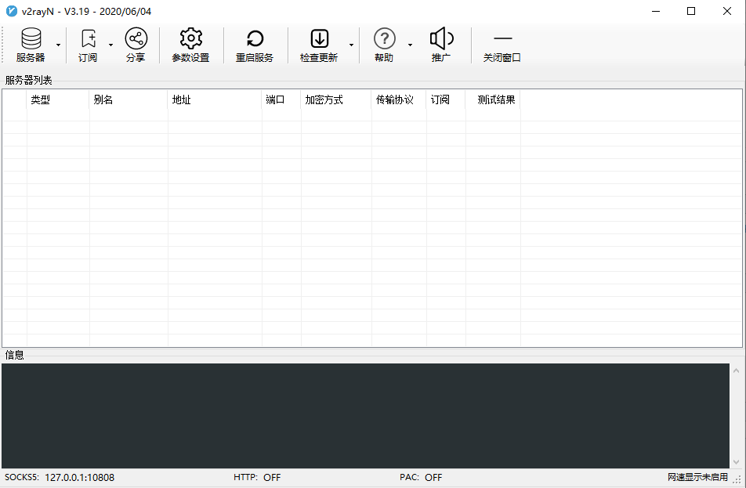

**2.点“服务器下拉菜单中添加“vmess”服务器，出现添加服务器界面：**

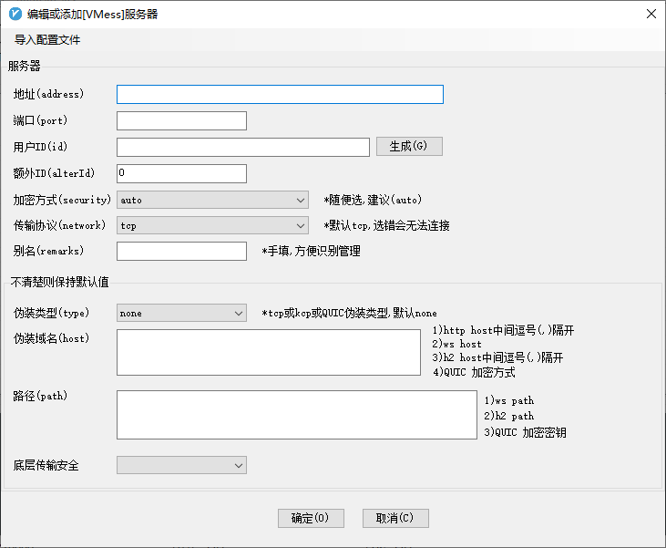

填写服务器地址、端口、用户id、额外id，加密方式一般都是auto，传输协议一般是tcp。别名随便写。

　　Just My Socks V加密方式选none或者auto上不了网，请改成chacha20-ietf-ploy1305

　　如果使用了伪装等高级技术，需要选择伪装类型（ws伪装类型选none），伪装域名填写配置的主机名，输入伪装路径，底层传输安全选择tls，allowinsecure选择true（没使用

伪装不要动这些参数！）

　　如果服务端信息是订阅，点击“订阅”下拉框的“订阅设置”，在弹框中点击“添加”，输入订阅网址，然后按确定：

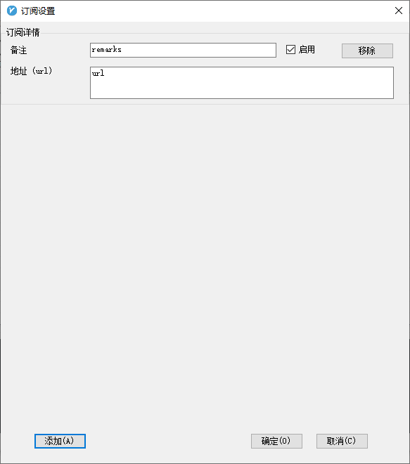

**3.服务器信息配置好，主界面下方会出现日志信息**

**4.点击主界面上的“参数设置”，在“Core:基础设置”中将“http代理”选择“开启PAC，并自动配置PAC（PAC模式）”；需要隐藏真是ip，或者某些网站打不开，可使用全局模式（也可以右键托盘图标，在“http代理”中选择）**

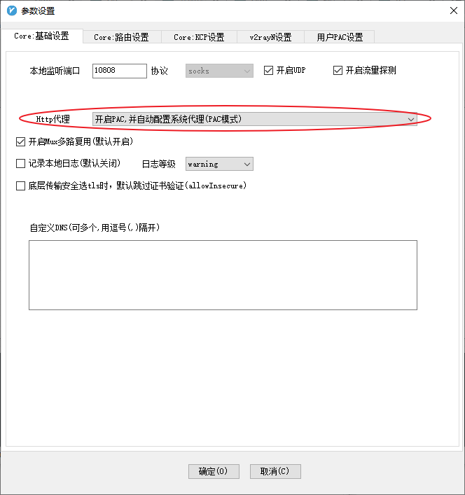

**5.接着点击“Core：路由设置”，域名策略选“AsIS”，然后点击“一键设置默认自定义路由规则”，然后点击下方的“确定”完成配置：**

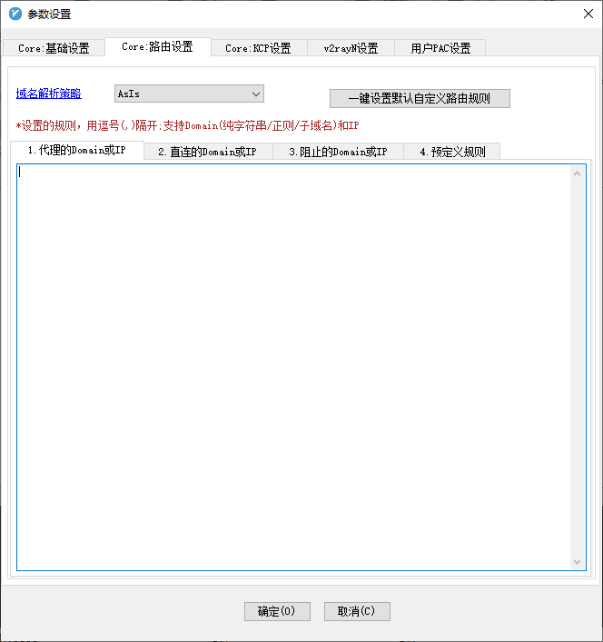

如果系统防火墙弹出提示，请选择“允许访问”。

配置没问题且服务器网络畅通的话，接下来就可以打开浏览器愉快的访问外网了。

大神链接地址：<https://tlanyan.me/v2ray-clients-download/>

V2rayN详细配置教程：<https://hijk.pp.ua/v2rayn-config-tutorial/>

V2ray一键脚本：<https://hijk.pp.ua/centos-one-click-install-v2ray/>

搬瓦工购买教程：<https://hijk.pp.ua/bandwagonghost-buy-vps-tutorial/>